程式：UdpNtpClient 讀取網路時間資料

**開啟程式**UdpNtpClient

**程式位址：https://github.com/brucetsao/BruceCourses/blob/master/105ANQU_IOT/Code/UdpNtpClient/UdpNtpClient.ino**

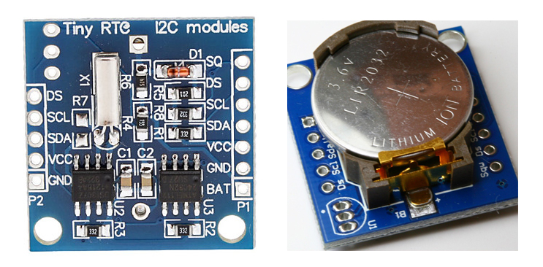

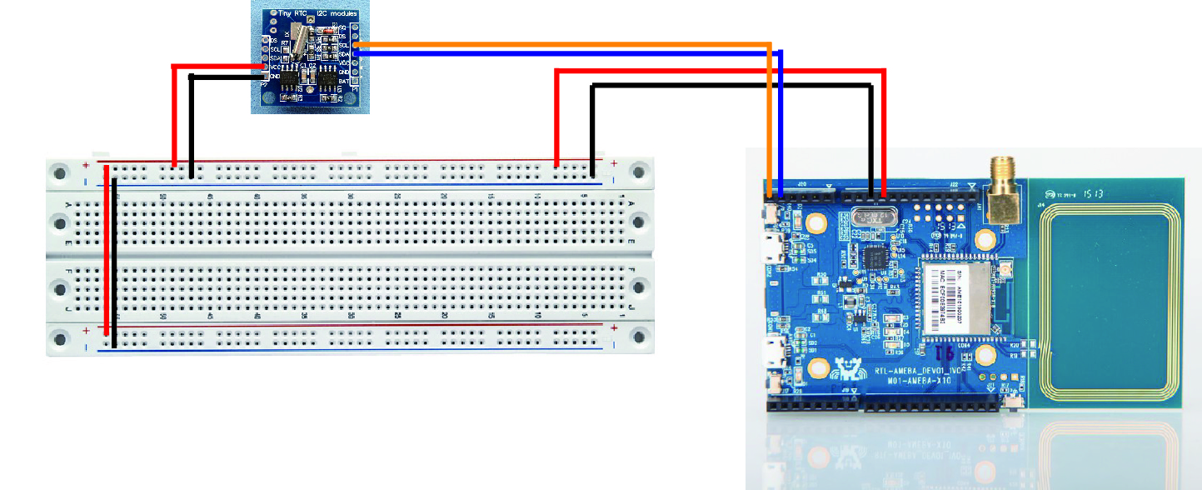

|  |
| --- |
|  |

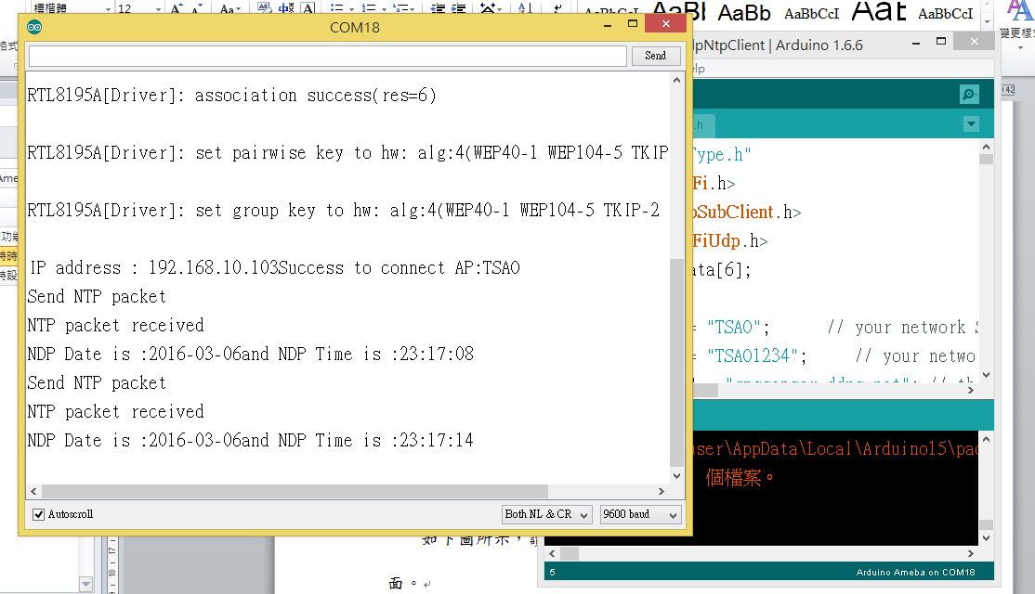

UdpNtpClient**程式重點解說**

* #include <WiFi.h> 使用網路必要函數
* #include <PubSubClient.h>使用網路UDP必要函數
* #include <WiFiUdp.h>使用網路UDP必要函數
* uint8_t MacData[6]; 儲存 MAC資料
* const char ntpServer[] = “pool.ntp.org”; 網路時間伺服器
* initializeWiFi(); 啟動網路
* ShowNTPDateTime() ; 取得網路時間並顯示
* retrieveNtpTime() ;取得網路時間
* getCurrentTime(epoch+timeZoneOffset, &NDPyear, &NDPmonth, &NDPday, &NDPhour, &NDPminute, &NDPsecond); 將網路時間存入變數
* Udp.beginPacket(ntpServer, 123) 與網路伺服器通訊
* Udp.write(nptSendPacket, NTP_PACKET_SIZE); 告訴網路伺服器要取得時間
* Udp.endPacket(); 結束通訊
* Udp.parsePacket() 得到網路伺服器傳送時間資料通知
* Udp.read(ntpRecvBuffer, NTP_PACKET_SIZE) 讀取網路伺服器傳送時間資料
* epoch = secsSince1900 - seventyYears ; 計算時間
* epochSystem = epoch - millis() / 1000;計算時間(秒)
* getCurrentTime() 計算網路時間，回傳年、月、日、時、分、秒到變數